|  |
| --- |
| **LA CONQUÊTE DE L’AUTONOMIE À L’ÉCOLE MATERNELLE** |

1. **Les différents types d’autonomie scolaire**

* **l’autonomie affective et relationnelle :** l’enfant doit parvenir peu à peu à se dégager de l’aide de l’adulte ; il est capable d’agir seul face aux situations qu’il rencontre.
* **l’autonomie physique :** l’enfant prend conscience de ses possibilités physiques, il apprend et contrôle les gestes quotidiens. Il s’éprouve progressivement comme une personne authentique, responsable et se projette dans l’action.
* **l’autonomie intellectuelle :** l’enfant doit pouvoir penser par lui-même d’où la nécessité de lui donner les moyens de savoir comment utiliser ce qu’il a appris dans d’autres contextes. L’élève doit « apprendre à apprendre » et à s’autoévaluer.

Inspection Académique de la Somme, Groupe Maternelle, *« L’autonomie à l’école maternelle »*

1. **Les différents types de coopération au sein d’une classe**

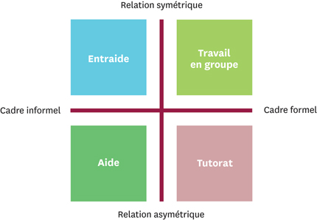En référence aux travaux de Sylvain Connac, enseignant et chercheur en sciences de l’éducation :

***L’aide :*** un enfant, reconnu « expert », vient apporter ses connaissances à un pair qui en a explicitement manifesté le besoin. Il met ses compétences à disposition pour aider son camarade à dépasser une difficulté. L’aide n’a pas fait l’objet d’une organisation ; elle s’engage en fonction d’un problème soulevé. Elle s’appuie sur des valeurs de don de soi et sur l’acceptation que l’on gagne à interagir avec les autres. Une situation d’aide s’achève dès lors que celui qui l’a sollicitée peut poursuivre son travail de manière autonome ou s’il ne se reconnaît plus dans l’aide demandée.

***L’entraide :*** « l’union fait la force ». Ici, deux ou plusieurs enfants se réunissent pour tenter de résoudre un problème ou une difficulté. Les acteurs sont égaux devant la tâche. L’entraide s’appuie sur des valeurs d’écoute, de partage des responsabilités et de confiance mutuelle. Elle se termine lorsque la tâche est achevée ou lorsque les acteurs s’accordent à penser qu’il y a une impossibilité manifeste à résoudre la tâche.

***Le tutorat :*** un enfant, reconnu expert, accepte pour un temps donné et avec un objectif précis, d’accompagner un de ses camarades jusqu’à ce que ce dernier devienne autonome dans le domaine du tutorat. Le tutorat s’appuie sur une organisation précise : l’enseignant a préalablement effectué une reconnaissance fine des compétences du tuteur et lui a expliqué les buts à poursuivre. Le tutorat s’achève lorsque le tutoré a atteint le degré d’autonomie dans le domaine de la compétence travaillée ou s’il ne fonctionne pas. Dans ce dernier cas, il devra être remplacé par une nouvelle organisation.

***Le travail en groupe :*** initié par l’enseignant, il consiste à inciter les élèves à interagir au sein d’un petit groupe pour réaliser une tâche identifiée. Travailler en groupe suppose de pouvoir intégrer une communauté de ressources plus large que son cercle habituel. Le travail en groupe s’achève lorsque la tâche est réalisée ou lorsque les conditions de la rencontre n’ont pas permis le travail.